Lý Chí Chương
1150080128
Lab_1
https://youtu.be/7BagGY8HDBc
Mở và đăng nhập ubuntu
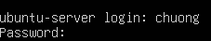
Đăng nhập thành công sẽ hiện
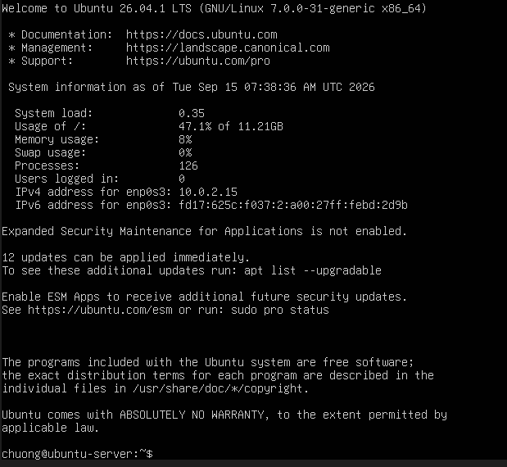
Kiểm tra ip server
Kết quả
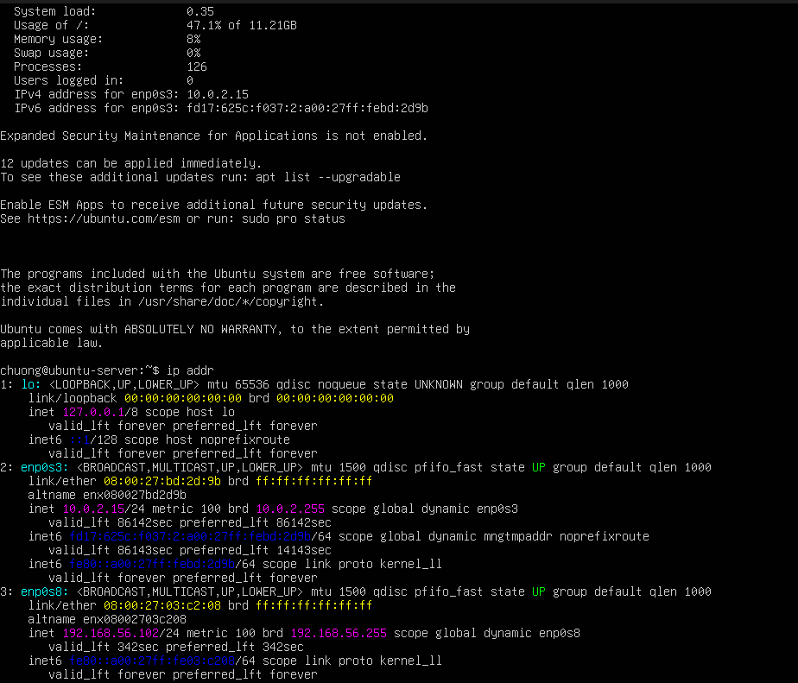
Kiểm tra internet
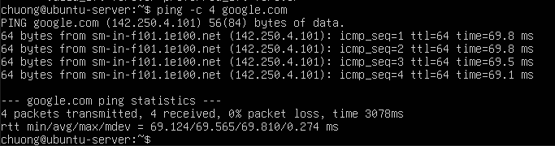
Cập nhật package
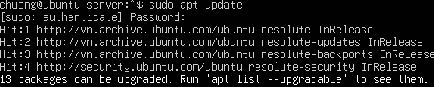
Kết nối unbutu với win
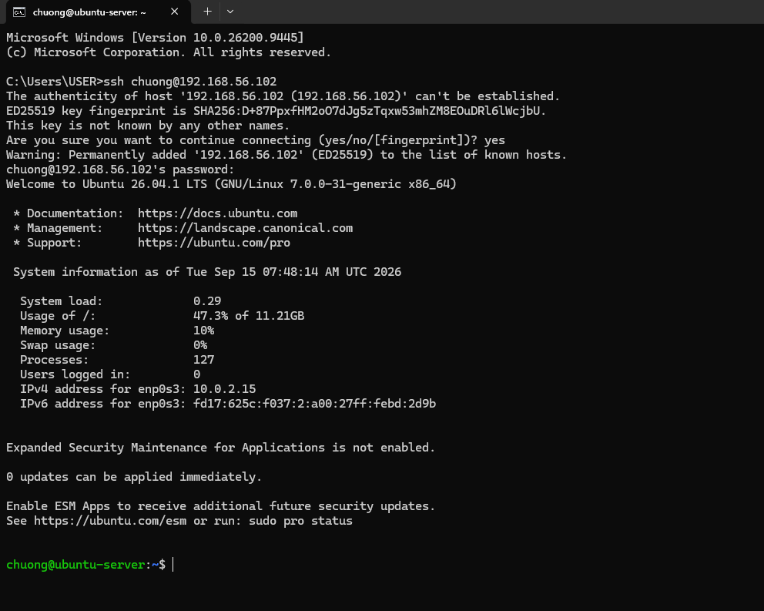
Kết nối unbutu với kali
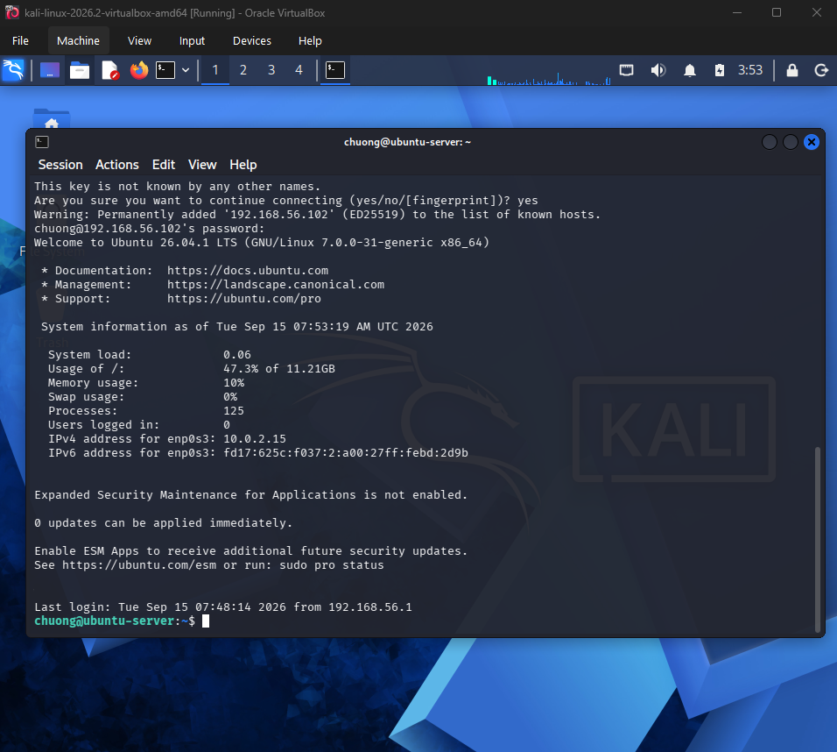
Snapshoot unbutu server
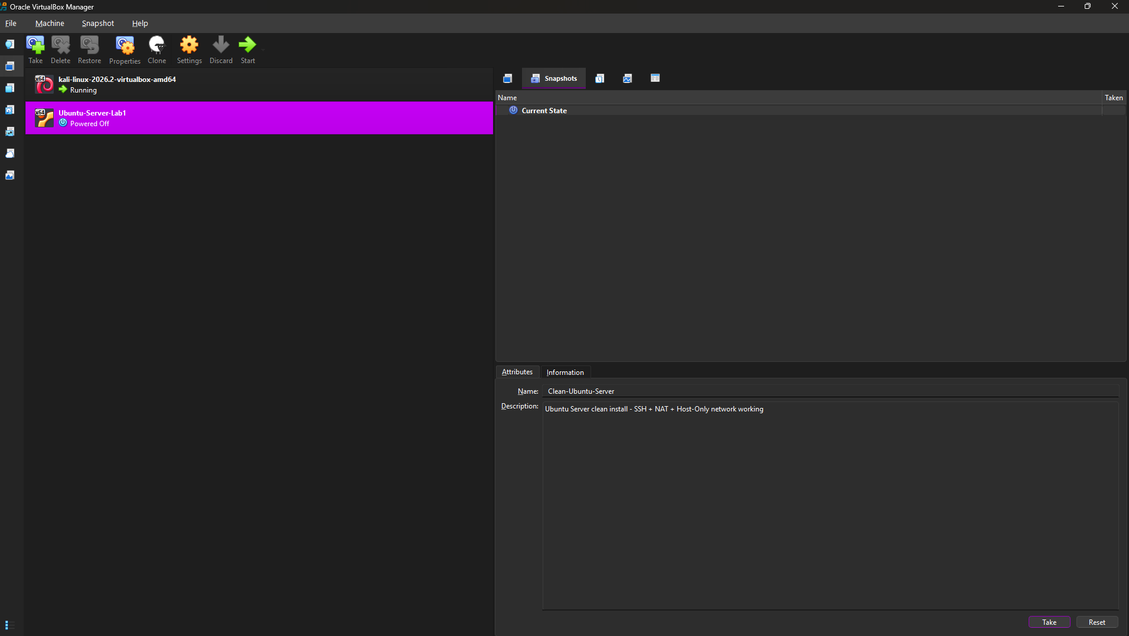
Snapshoot kali server
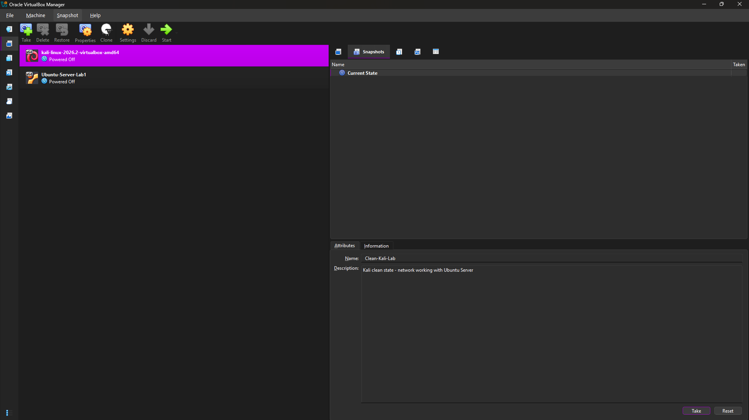
Kiểm tra wireshark có bắt đc traffic kali unbutu không
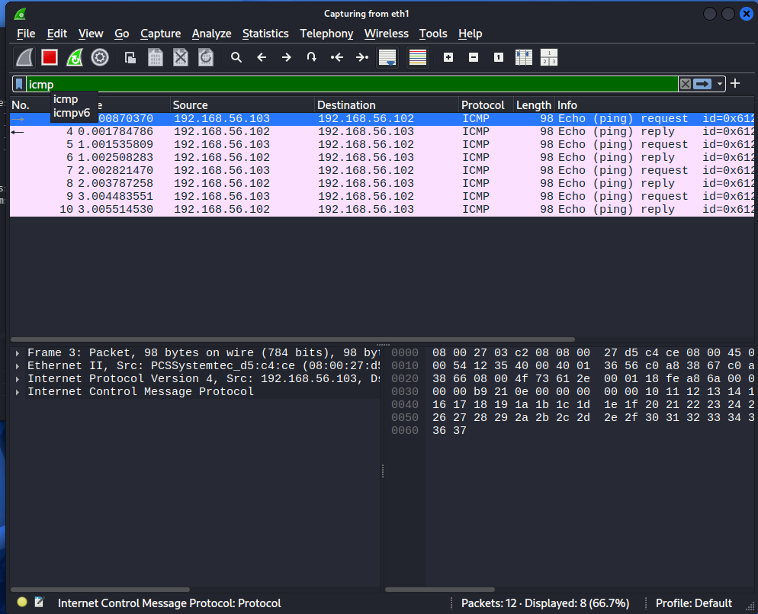
Kết nối telnet trên ubuntu
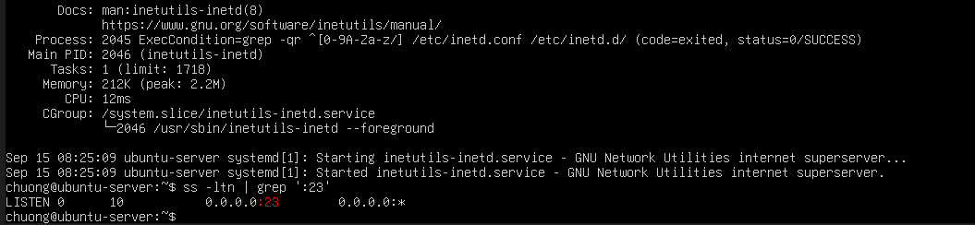
Kết nối telnet trên kali linux
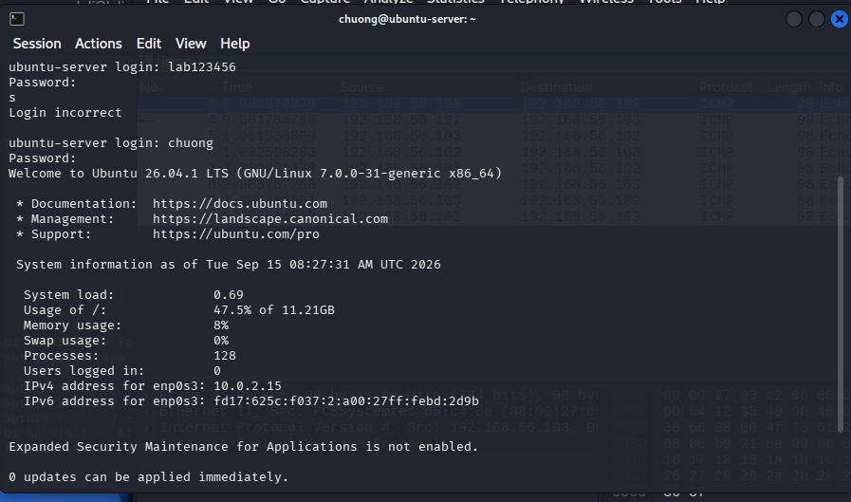
Hình ảnh cho thấy khi kết nối kali và ubuntu bằng telnet sẽ không an toàn
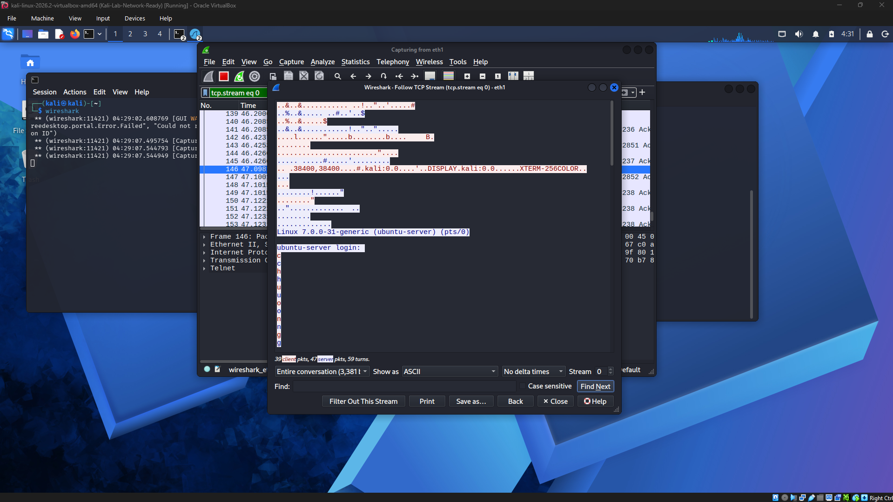
So với telnet thì ssh lại mã hóa dữ liệu không đọc đc nội dung
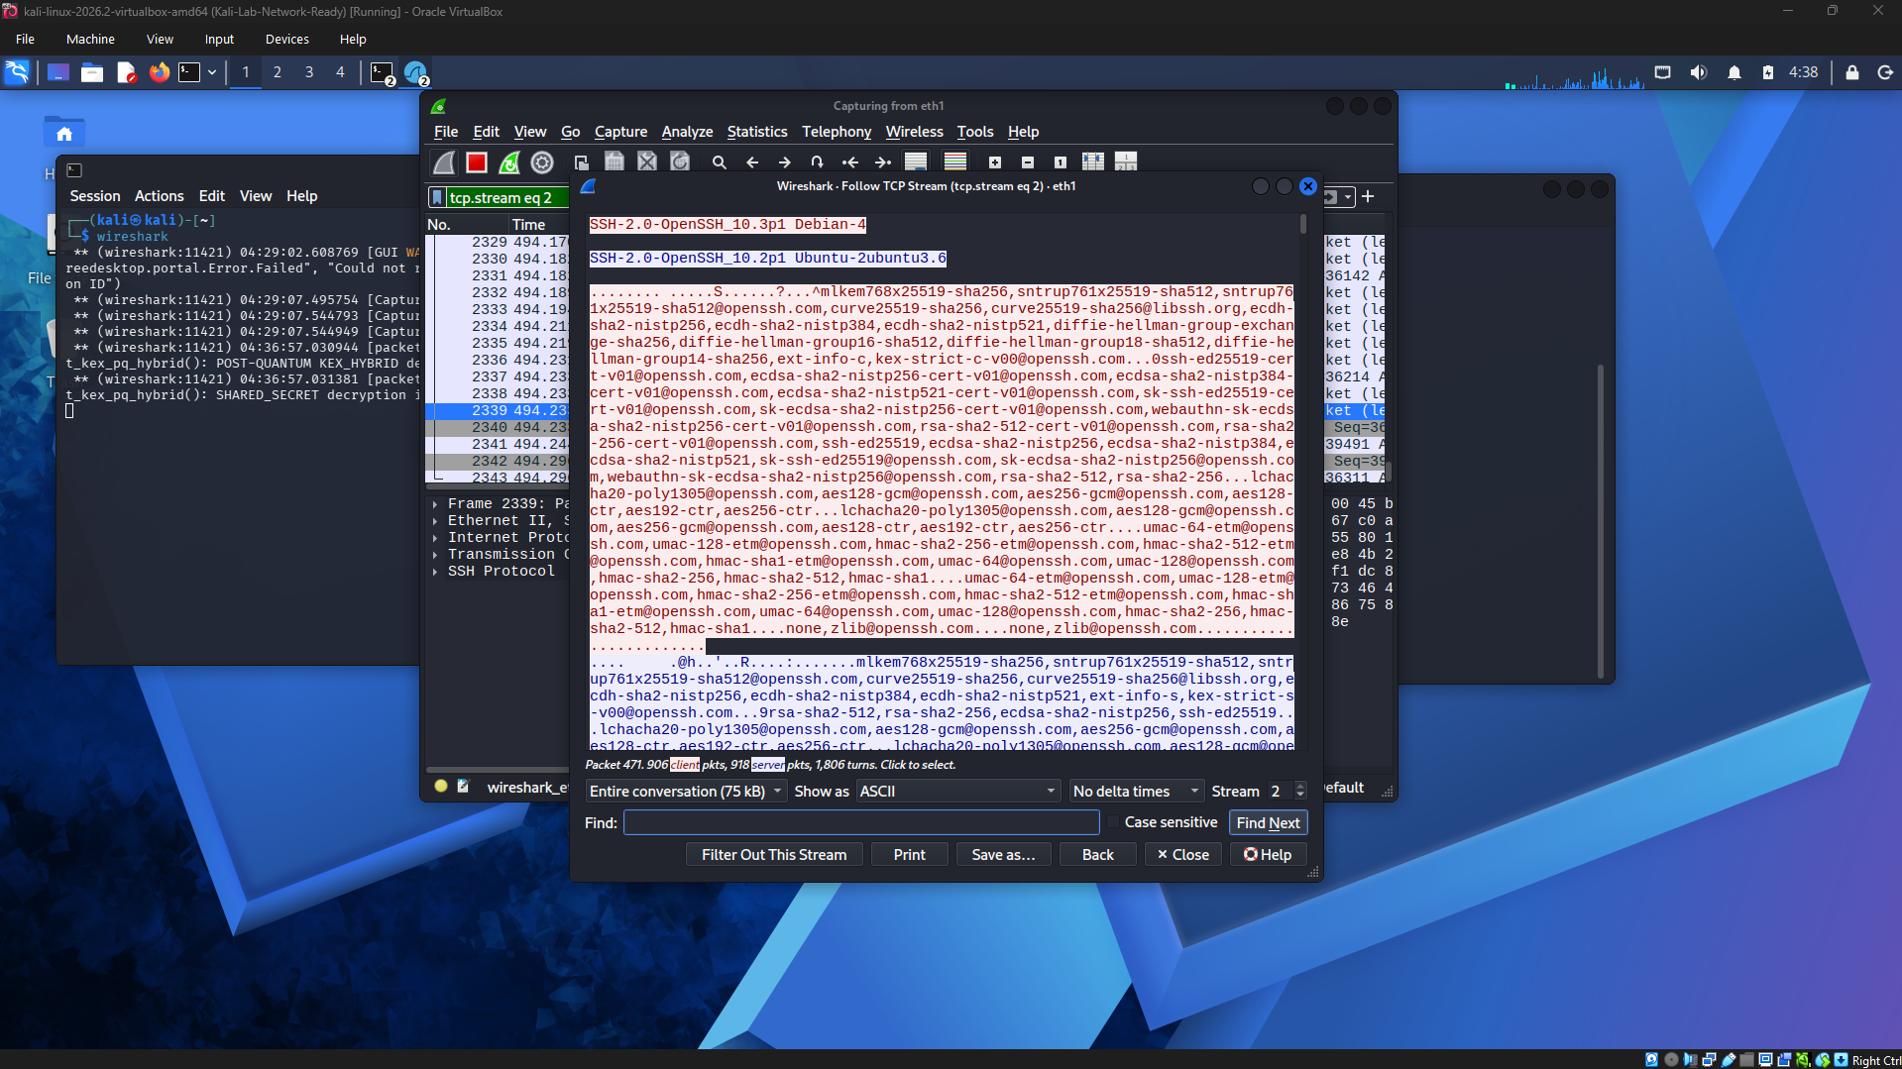
Telnet: dữ liệu truyền dạng plaintext → Wireshark có thể đọc nội dung đăng nhập/lệnh.
SSH: dữ liệu phiên được mã hóa → Wireshark bắt được packet nhưng không đọc trực tiếp nội dung lệnh.
⇒ SSH an toàn hơn Telnet khi quản trị máy chủ qua mạng.

CÂU HỎI
1. Telnet và SSH là gì và được ứng dụng trong trường hợp nào?
Telnet là giao thức cho phép người dùng kết nối và điều khiển một máy tính hoặc thiết bị từ xa thông qua mạng. Telnet thường sử dụng TCP port 23. Điểm yếu lớn nhất của Telnet là dữ liệu được truyền gần như dưới dạng văn bản rõ, không có cơ chế mã hóa bảo vệ nội dung phiên làm việc. Vì vậy hiện nay Telnet chủ yếu được dùng trong môi trường lab, học tập, kiểm thử hoặc với một số thiết bị cũ trong mạng nội bộ.
SSH (Secure Shell) cũng được sử dụng để truy cập và quản trị máy tính từ xa, thường sử dụng TCP port 22. Khác với Telnet, SSH mã hóa dữ liệu giữa client và server nên phù hợp hơn cho việc quản trị máy chủ thực tế. Ngoài đăng nhập từ xa, SSH còn có thể được sử dụng để truyền file an toàn, tạo tunnel hoặc thực thi lệnh từ xa.
Trong bài thực hành, em sử dụng Kali Linux làm client để kết nối tới Ubuntu Server bằng cả Telnet và SSH, sau đó dùng Wireshark để quan sát sự khác nhau giữa hai giao thức.
2. So sánh Telnet và SSH.
Tiêu chí | Telnet | SSH
Port mặc định | TCP 23 | TCP 22
Mã hóa | Không | Có
Bảo vệ mật khẩu | Kém | Mật khẩu được truyền trong kênh mã hóa
Toàn vẹn dữ liệu | Không có cơ chế bảo vệ mạnh | Có cơ chế kiểm tra tính toàn vẹn
Xác thực server | Không có host key như SSH | Có host key
Public-key authentication | Không | Có
Wireshark | Có thể đọc nội dung phiên | Chủ yếu thấy dữ liệu đã mã hóa
Sử dụng hiện nay | Hạn chế, lab/hệ thống cũ | Quản trị từ xa phổ biến

Qua thực hành có thể thấy sự khác biệt khá rõ: với Telnet, khi Follow TCP Stream trên Wireshark có thể quan sát nội dung của phiên. Với SSH, Wireshark chủ yếu hiển thị các gói Encrypted packet, nên không thể đọc trực tiếp các lệnh đã nhập.
3. Khi sử dụng SSH, còn có cách nào để đăng nhập ngoài cách dùng username và mật khẩu truyền thống? Thực hiện demo minh họa kèm theo.
Ngoài username/password, SSH hỗ trợ public-key authentication. Cách này sử dụng một cặp khóa gồm private key và public key.
Private key được giữ trên máy client, còn public key được đưa lên server. Khi đăng nhập, client chứng minh mình sở hữu private key tương ứng thay vì gửi mật khẩu đăng nhập cho server.
Trên Kali, tạo cặp khóa:
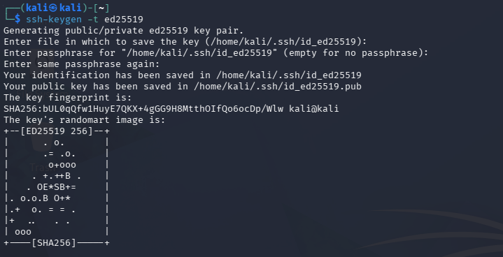
Sau đó đưa public key sang Ubuntu Server
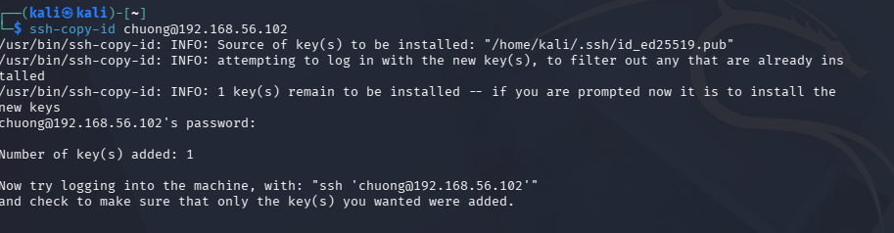
SSH có thể xác thực bằng private key thay vì yêu cầu mật khẩu tài khoản như trước
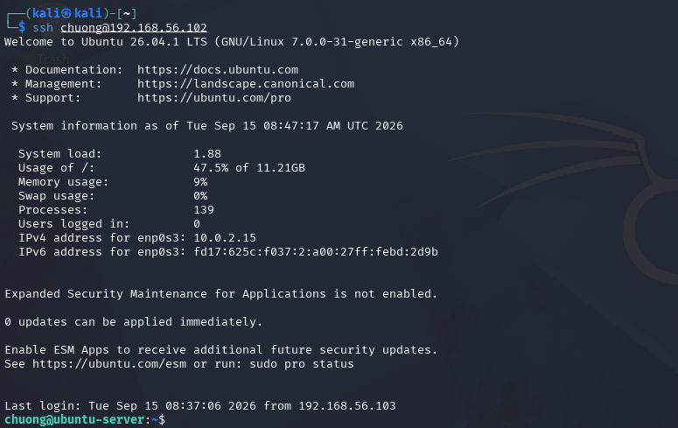
4. Phân tích sự khác biệt giữa Telnet và SSH dưới góc độ bảo mật, tập trung vào ba thuộc tính: tính bí mật (Confidentiality), tính toàn vẹn (Integrity) và xác thực (Authentication).
Xét về Confidentiality (tính bí mật), Telnet gần như không bảo vệ nội dung phiên bằng mã hóa. Người có khả năng thu được lưu lượng mạng có thể quan sát hoặc khôi phục thông tin truyền qua phiên Telnet. SSH khắc phục vấn đề này bằng cách thiết lập một kênh được mã hóa giữa client và server.
Về Integrity (tính toàn vẹn), SSH sử dụng các cơ chế mật mã để phát hiện dữ liệu bị sửa đổi trong quá trình truyền. Telnet không cung cấp mức bảo vệ toàn vẹn tương đương nên không thích hợp để quản trị hệ thống qua mạng không tin cậy.
Về Authentication (xác thực), Telnet chủ yếu dựa vào thông tin đăng nhập nhưng không tạo ra một kênh bảo mật để bảo vệ chúng. SSH không chỉ hỗ trợ password mà còn hỗ trợ public key và sử dụng host key để client xác thực danh tính server.
Do đó, xét trên cả ba thuộc tính trên, SSH có mức bảo mật cao hơn Telnet đáng kể.
5. Dựa trên kết quả bắt gói bằng Wireshark, hãy chỉ ra những thông tin nào của phiên Telnet có thể bị quan sát hoặc khôi phục. So sánh với kết quả khi bắt phiên SSH và cung cấp bằng chứng từ chính bài thực hành.
Trong bài thực hành, khi bắt lưu lượng Telnet trên TCP port 23 và sử dụng Follow TCP Stream, Wireshark có thể hiển thị nội dung của phiên ở dạng có thể đọc được. Trong kết quả thực nghiệm của em, có thể thấy màn hình ubuntu-server login: và các ký tự của username được truyền trong TCP stream. Các lệnh/nội dung nhập trong phiên cũng có thể được khôi phục từ luồng dữ liệu nếu được bắt đầy đủ.
Đối với SSH, em bắt lưu lượng trên TCP port 22. Wireshark vẫn nhận diện được giao thức SSH và hiển thị nhiều packet dưới dạng:
Client: Encrypted packet
Server: Encrypted packet
Khi Follow TCP Stream, phần đầu vẫn thấy một số thông tin phục vụ quá trình thiết lập kết nối, chẳng hạn:
SSH-2.0-OpenSSH...
và danh sách các thuật toán được hai bên hỗ trợ. Tuy nhiên, nội dung thực tế sau khi phiên mã hóa được thiết lập không còn đọc trực tiếp được như Telnet.
Bằng chứng thực hành: ảnh Telnet Follow TCP Stream của em cho thấy dữ liệu phiên có thể đọc được, trong khi ảnh SSH Follow TCP Stream chỉ cho thấy quá trình thương lượng ban đầu và dữ liệu mã hóa.
6. Tại sao việc sử dụng mật khẩu dài và phức tạp không khắc phục được điểm yếu bảo mật của Telnet? Giải thích dựa trên kết quả thực nghiệm.
Mật khẩu mạnh có tác dụng làm cho việc đoán hoặc brute-force mật khẩu khó hơn, nhưng không giải quyết vấn đề dữ liệu của Telnet không được mã hóa.
Ví dụ, dù mật khẩu là:
Abc@123456789!VeryStrong
nếu giao thức truyền thông tin đó qua một kênh không được mã hóa và kẻ tấn công có khả năng thu được đúng lưu lượng, vấn đề nằm ở cách dữ liệu được truyền, chứ không phải độ dài của mật khẩu.
Điều này cũng phù hợp với thực nghiệm: Wireshark có thể khôi phục nội dung phiên Telnet từ TCP stream. Vì vậy giải pháp không phải chỉ đổi sang mật khẩu dài hơn mà cần sử dụng giao thức tạo kênh mã hóa như SSH.
7. Khi sử dụng SSH, Wireshark vẫn quan sát được những thông tin nào mặc dù nội dung phiên đã được mã hóa? Những metadata này có thể tạo ra rủi ro bảo mật nào?
SSH mã hóa nội dung phiên nhưng không làm cho toàn bộ hoạt động mạng trở nên “vô hình”. Wireshark vẫn có thể quan sát các thông tin như:
- Địa chỉ IP nguồn và IP đích.
- TCP port, ví dụ port 22.
- Thời điểm bắt đầu/kết thúc và thời lượng kết nối.
- Kích thước, số lượng và hướng của các packet.
- Thông tin phiên bản SSH được trao đổi trước khi kênh mã hóa hoàn tất, chẳng hạn chuỗi nhận dạng OpenSSH.
- Một số thông tin liên quan đến quá trình thương lượng thuật toán trước khi chuyển sang dữ liệu được bảo vệ.
Những metadata này có thể được sử dụng để phân tích lưu lượng (traffic analysis). Ví dụ, kẻ tấn công có thể xác định máy nào đang chạy SSH, máy nào thường xuyên kết nối tới server, thời điểm quản trị viên thường truy cập hoặc đặc điểm lưu lượng của phiên kết nối.
Vì vậy, mã hóa nội dung không đồng nghĩa với che giấu toàn bộ metadata của kết nối.
8. Trong lần đầu kết nối SSH, PuTTY yêu cầu xác nhận host-key fingerprint. Host key có vai trò gì? Điều gì có thể xảy ra nếu người dùng chấp nhận host key mà không kiểm tra?
Host key được SSH server sử dụng để chứng minh danh tính của server với client. Fingerprint là giá trị đại diện ngắn gọn được tạo từ public host key để người dùng có thể kiểm tra khóa của server.
Trong lần đầu kết nối, client chưa biết host key của server nên thường yêu cầu người dùng xác nhận fingerprint. Sau khi chấp nhận, thông tin này được lưu lại để những lần sau có thể phát hiện khi host key thay đổi.
Nếu người dùng cứ chọn yes mà không kiểm tra fingerprint, trong trường hợp đang kết nối qua một mạng không đáng tin cậy, có khả năng người dùng chấp nhận khóa của một máy giả mạo. Điều này có thể tạo điều kiện cho Man-in-the-Middle (MITM).
Vì vậy trong môi trường thực tế, fingerprint nên được đối chiếu với giá trị lấy từ server hoặc một kênh đáng tin cậy trước khi chấp nhận.
9. Tại sao máy Attacker nằm cùng mạng với Client và Server chưa chắc bắt được toàn bộ lưu lượng unicast giữa hai máy? Trong thực tế cần điều kiện hoặc kỹ thuật nào để quan sát được lưu lượng này?
Trong mạng Ethernet hiện đại sử dụng switch, frame unicast không mặc định được gửi tới tất cả các cổng. Switch học địa chỉ MAC và chuyển frame chủ yếu tới cổng có thiết bị đích.
Do đó, việc máy Attacker cùng subnet với Client và Server không có nghĩa là nó tự động nhận được toàn bộ lưu lượng unicast giữa hai máy.
Để quan sát hợp lệ lưu lượng này trong môi trường quản trị/lab, có thể cần đặt điểm bắt gói đúng vị trí, sử dụng port mirroring/SPAN trên switch, network TAP hoặc thực hiện capture trực tiếp trên một trong hai endpoint. Trong các bài lab an toàn được kiểm soát cũng có thể minh họa các kỹ thuật MITM như ARP spoofing để giải thích nguyên lý, nhưng trên hệ thống thực tế chỉ nên thực hiện khi có quyền cho phép.
Điều này cũng giải thích vì sao thiết kế topology và vị trí đặt máy bắt gói rất quan trọng trong bài thực hành Wireshark.
10. Ngoài username/password, SSH còn hỗ trợ phương thức xác thực nào an toàn hơn? Hãy trình bày nguyên lý của public-key authentication và giải thích ưu điểm của nó so với xác thực bằng mật khẩu.
Public-key authentication sử dụng một cặp khóa bất đối xứng:
Private key được giữ bí mật trên client.
Public key được cài vào tài khoản tương ứng trên SSH server, thường thông qua ~/.ssh/authorized_keys.
Khi đăng nhập, server kiểm tra client có thực sự sở hữu private key tương ứng với public key đã được cấp quyền hay không thông qua cơ chế mật mã. Private key không cần được gửi sang server.
Ưu điểm lớn là server không phụ thuộc vào việc người dùng gửi mật khẩu tài khoản để xác thực. Public key cũng không phải bí mật, nên việc lấy được public key không cho phép kẻ tấn công đăng nhập nếu không có private key tương ứng.
Nếu private key còn được bảo vệ bằng passphrase, mức bảo vệ sẽ tốt hơn trong trường hợp file private key bị lấy cắp. Public-key authentication cũng thuận tiện cho quản trị nhiều server và có thể kết hợp với việc tắt password authentication để giảm nguy cơ dò mật khẩu.
11. Nếu phải triển khai dịch vụ quản trị từ xa cho một máy chủ trong hệ thống thực tế, hãy đề xuất ít nhất ba biện pháp hardening cho SSH và giải thích mục đích bảo mật của từng biện pháp.
Nếu triển khai SSH cho máy chủ thực tế, em sẽ áp dụng một số biện pháp sau:
Thứ nhất, sử dụng public-key authentication và hạn chế/tắt đăng nhập bằng password. Điều này giảm nguy cơ brute-force và password guessing. Private key nên được bảo vệ bằng passphrase.
Thứ hai, không cho phép đăng nhập trực tiếp bằng tài khoản root (PermitRootLogin no). Người quản trị đăng nhập bằng tài khoản cá nhân rồi sử dụng sudo khi cần quyền cao hơn. Cách này giảm khả năng kẻ tấn công nhắm trực tiếp vào tài khoản có quyền cao nhất và giúp việc quản lý/audit tài khoản rõ ràng hơn.
Thứ ba, giới hạn những tài khoản được phép SSH, chẳng hạn sử dụng AllowUsers hoặc AllowGroups. Như vậy không phải mọi tài khoản trên server đều có thể trở thành mục tiêu đăng nhập từ xa.
Ngoài ra có thể kết hợp firewall để chỉ cho phép SSH từ các mạng quản trị cần thiết, cập nhật OpenSSH thường xuyên, theo dõi log đăng nhập và áp dụng cơ chế hạn chế các lần đăng nhập thất bại.

